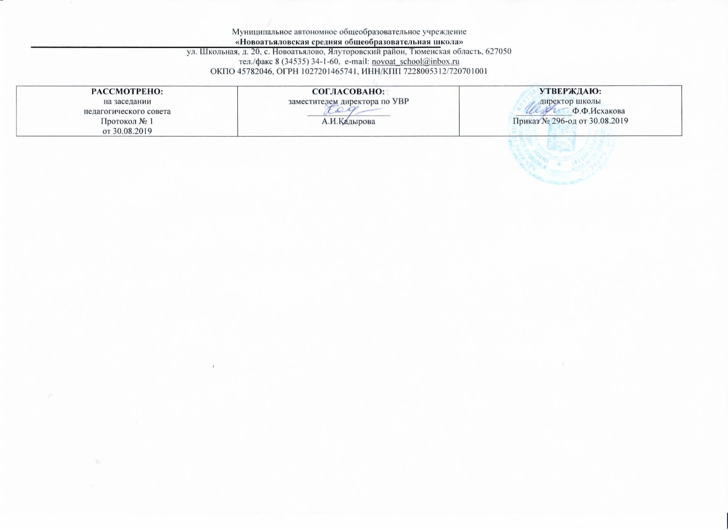

**Рабочая программа**

по окружающему миру

1 класс

на 2019-2020 учебный год

Составитель рабочей программы: Горохова Ольга Леонидовна,

учитель начальных классов, высшая категория.

Год составления 2019

## Планируемые результаты освоения учебного предмета

**Личностные результаты**

Выпускник научится

* основам российской гражданской идентичности, чувству гордости за свою Родину, российский народ и историю России, осознанию своей этнической и национальной принадлежности; формирование ценностей многонационального российского общества; становление гуманистических и демократических ценностных ориентации;
* целостному, социально ориентированному взгляду на мир в его органичном единстве и разнообразии природы, народов, культур и религий;
* уважительному отношению к иному мнению, истории и культуре других народов;
* начальным навыкам адаптации в динамично изменяющемся и развивающемся мире;
* социальной роли обучающегося, личностному смыслу учения.
* уважительному отношению к истории и культуре своего народа;

-формирование способности и готовности к использованию знаний и умений в повседневной жизни,

* социально-ответственному поведению в ней;

-адаптации к условиям проживания на определенной территории.

*Выпускник получит возможность научиться*

* самостоятельности и личной ответственности за свои поступки, в том числе в информационной деятельности, на основе представлений о нравственных нормах, социальной справедливости и свободе;
* эстетическим потребностям, ценностям и чувствам;
* этических чувствам, доброжелательности и эмоционально-нравственной отзывчивости, понимания и сопереживания чувствам других людей;
* навыкам сотрудничества со взрослыми и сверстниками в разных социальных ситуациях, умения не создавать конфликтов и находить выходы из спорных ситуаций;
* установкам на безопасный, здоровый образ жизни, наличие мотивации к творческому труду, работе на результат, бережному отношению к материальным и духовным ценностям.

## Метапредметные результаты

Выпускник научится

* принимать и сохранять цели и задачи учебной деятельности, поиска средств еѐ осуществления;

-способам решения проблем творческого и поискового характера;

* умению планировать, контролировать и оценивать учебные действия в соответствии с поставленной задачей и условиями еѐ реализации; определять наиболее эффективные способы достижения результата;
* умению понимать причины успеха/неуспеха учебной деятельности и способности конструктивно действовать даже в ситуациях неуспеха;
* начальным формам познавательной и личностной рефлексии;
* использованию знаково-символических средств представления информации для создания моделей изучаемых объектов и процессов,

схем решения учебных и практических задач;

* активному использованию речевых средств и средств информационных и коммуникационных технологий (ИКТ) для решения коммуникативных и познавательных задач.

*Выпускник получит возможность научиться*

* использовать различные способы поиска (в справочных источниках и открытом учебном информационном пространстве сети Интернет), сбора, обработки, анализа, организации, передачи и интерпретации информации в соответствии с коммуникативными и познавательными задачами и технологиями учебного предмета «Окружающий мир»;
* логическим действиям сравнения, анализа, синтеза, обобщения, классификации по родовидовым признакам, установления аналогий и причинно- следственных связей, построения рассуждений, отнесения к известным понятиям;
* слушать собеседника и вести диалог; признавать возможность существования различных точек зрения и права каждого иметь свою; излагать своѐ мнение и аргументировать свою точку зрения и оценку событий;
* определять общую цель и пути еѐ достижения; договариваться о распределении функций и ролей в совместной деятельности; осуществлять взаимный контроль в совместной деятельности, адекватно оценивать собственное поведение и поведение окружающих;
* начальным сведениям о сущности и особенностях объектов, процессов и явлений действительности (природных, социальных, культурных, технических и др.) в соответствии с содержанием учебного предмета «Окружающий мир»;

## Предметные результаты:

Выпускник научится

* пониманию особой роли России в мировой истории, чувству гордости за национальные свершения, открытия, победы;
* уважительному отношению к России, родному краю, своей семье, истории, культуре, природе нашей страны, еѐ современной жизни;
* осознанию целостности окружающего мира, основам экологической грамотности, элементарным правилам нравственного поведения в мире природы и людей, нормам здоровьесберегающего поведения в природной и социальной среде.

*Выпускник получит возможность научиться*

* доступным способам изучения природы и общества (наблюдение, запись, измерение, опыт, сравнение, классификация и др. с получением информации из семейных архивов, от окружающих людей, в открытом информационном пространстве);
* навыкам устанавливать и выявлять причинно-следственные связи в окружающем мире.

# 2.Содержание учебного предмета «Окружающий мир»

Что и кто? 21 ч.

Знакомство с учебником и учебными пособиями (рабочей тетрадью, сборником тестов, атласом-определителем «От земли до неба», книгами для чтения

«Зелёные страницы» и «Великан на поляне»). Знакомство с постоянными персонажами учебника — Муравьем Вопросиком и Мудрой Черепахой Что такое Родина? Что мы знаем о народах России? Что мы знаем о Москве? Проект «Моя малая родина». Что у нас над головой? Что у нас под ногами? Что общего у разных растений? Что растет на подоконнике? Что растет на клумбе? Что это за листья? Что такое хвоинки? Кто такие насекомые? Кто такие рыбы? Кто такие птицы? Кто такие звери? Что такое зоопарк? Что окружает нас дома? Что умеет компьютер? Что вокруг нас может быть опасным? На что похожа наша планета?

Как, откуда и куда? 12 ч.

Как живет семья? Проект «Моя семья». Откуда в наш дом приходит вода и куда она уходит? Откуда в наш дом приходит электричество? Как путешествует письмо? Куда текут реки? Откуда берутся снег и лед? Как живут растения? Как живут животные? Как зимой помочь птицам? Откуда берутся шоколад, изюм и мед? Откуда берется и куда девается мусор? Откуда в снежках грязь?

Где и когда? 11 ч.

Когда учиться интересно? Проект «Мой класс и моя школа». Когда придет суббота? Когда наступит лето? Где живут белые медведи? Где живуг слоны? Где зимуют птицы? Когда жили динозавры? Когда появилась одежда? Когда изобрели велосипед? Когда мы станем взрослыми?

**Почему и зачем? 22 ч.**

Почему солнце светит днем, а звезды — ночью? Почему Луна бывает разной? Почему идет дождь и дует ветер? Почему звенит звонок? Почему радуга разноцветная? Почему мы любим кошек и собак? Проект «Мои домашние питомцы». Почему мы не будем рвать цветы и ловить бабочек? Почему в лесу мы будем соблюдать тишину? Почему их так назвали? Зачем мы спим ночью? Почему нужно есть много овощей и фруктов? Почему нужно чистить зубы и мыть руки? Зачем нам телефон и телевизор? Зачем нужны автомобили? Зачем нужны поезда? Зачем строят корабли? зачем строят самолеты? Почему в автомобиле и поезде нужно соблюдать правила безопасности? Почему на корабле и в самолете нужно соблюдать правила безопасности? Зачем люди осваивают космос? Почему мы часто слышим слово?

|  |  |  |
| --- | --- | --- |
| № раздела | Название раздела | Количество уроков в разделе |
| 1 | Что и кто? | 21 |
| 2. | Как, откуда и куда? | 12 |
| 3 | Где и когда? | 11 |
| 4 | Почему и зачем? | 22 |
|  | Итого: | 66 |

## 3.Тематическое планирование с указанием количества часов, отводимых на освоение каждой темы.

|  |  |  |
| --- | --- | --- |
| №  урока | Тема урока | Количество часов |
|  | **Что и кто?** | **2lчac** |
| 1 | Задавайте вопросы! | 1 |
| ***2*** | ***Р.К.Что такое Родина?*** | 1 |
| 3 | Что мы знаем о народах России? | 1 |
| 4 | Что мы знаем о Москве? | 1 |
| ***5*** | ***Р.К. Проект «Моя малая Родина»*** | 1 |
| 6 | Что у нас над головой? | 1 |
| 7 | Что у нас под ногами? | 1 |
| 8 | Что общего у разных растений? | 1 |
| 9 | Что растёт на подоконнике? | 1 |
| 10 | Что растёт на клумбе? | 1 |
| 11 | Что это за листья? | 1 |
| 12 | Что такое хвоинки? | 1 |
| 13 | Кто такие насекомые? | 1 |
| 14 | Кто такие рыбы? | 1 |
| 15 | Кто такие птицы? | 1 |
| 16 | Кто такие звери? | 1 |
| 17 | Р.К. Что окружает нас дома? | 1 |

|  |  |  |
| --- | --- | --- |
| 18 | Что умеет компьютер? | 1 |
| 19 | Что вокруг нас может быть опасным? | 1 |
| 20 | На что похожа наша планета? | 1 |
| 21 | Проверим себя и оценим свои достижения по разделу «Что и кто?» | 1 |
|  | **Как, откуда и куда?** | **12 часов** |
| ***22*** | ***Р.К. Как живёт семья? Проект «Моя семья»*** | 1 |
| 23 | Откуда в наш дом приходит вода и куда она уходит? | 1 |
| 24 | Откуда в наш дом приходит электричество? | 1 |
| 25 | Как путешествует письмо? | 1 |
| 26 | Куда текут рек? | 1 |
| 27 | Откуда берутся снег и лёд? | 1 |
| 28 | Как живут растения? | 1 |
| 29 | Как живут животные? | 1 |
| 30 | Как зимой помочь птицам? | 1 |
| 31 | Откуда берётся и куда девается мусор? | 1 |
| 32 | Откуда в снежках грязь? | 1 |
| 33 | Проверим себя и оценим свои достижения по разделу «Как, откуда и куда?» Презентация  проекта «Моя семья» | 1 |
|  | **Где и когда?** | **llчacoв** |
| 34 | Когда учиться интересно? | 1 |
| 35 | ***Р.К. Проект «Мой класс и моя школа»*** | 1 |
| 36 | Когда придёт суббота? | 1 |
| 37 | Когда наступит лето? | 1 |
| 38 | Где живут белые медведи? | 1 |
| 39 | Где живут слоны? | 1 |
| 40 | Где зимуют птицы? | 1 |
| 41 | Когда появилась одежда? | 1 |
| 42 | Когда изобрели велосипед? | 1 |
| 43 | Когда мы станем взрослыми? | 1 |
| 44 | Проверим себя и оценим свои достижения по разделу «Где и когда?» Презентация проекта  «Мой класс и моя школа» | 1 |
|  | **Почему и зачем?** | **22** |
| 45 | Почему Солнце светит днём, а звёзды ночью? | 1 |
| 46 | Почему Луна бывает разной? | 1 |
| 47 | Почему идёт дождь и дует ветер? | 1 |

|  |  |  |
| --- | --- | --- |
| 48 | Почему звенит звонок? | 1 |
| 49 | Почему радуга разноцветная? | 1 |
| 50 | Почему мы любим кошек и собак? | 1 |
| 51 | Проект «Мои домашние питомцы». | 1 |
| 52 | Почему мы не будем рвать цветы и ловить бабочек? | 1 |
| 53 | Почему в лесу мы будем соблюдать тишину? | 1 |
| 54 | Зачем мы спим ночью? | 1 |
| 55 | Почему нужно есть много овощей и фруктов | 1 |
| 56 | Почему нужно чистить зубы и мыть руки? | 1 |
| 57 | Зачем нам телефон и телевизор? | 1 |
| 58 | Зачем нужны автомобили? | 1 |
| 59 | Зачем нужны поезда? | 1 |
| 60 | Зачем строят корабли? | 1 |
| 61 | Зачем строят самолёты? | 1 |
| 62 | Почему в автомобиле и поезде нужно соблюдать правила безопасности? | 1 |
| 63 | Почему на корабле и в самолёте нужно соблюдать правила безопасности? | 1 |
| 64 | Зачем люди осваивают космос? | 1 |
| ***65*** | ***Р.К. Почему мы часто слышим слово «экология»?*** | 1 |
| 66 | Проверим себя и оценим свои достижения по разделу «Почему и зачем?» Презентация  проекта «Мои домашние питомцы». | 1 |
| Итого: | | 66 |

***Р.К.-региональный компонент***